Le composite pose un nouveau standard pour la manutention

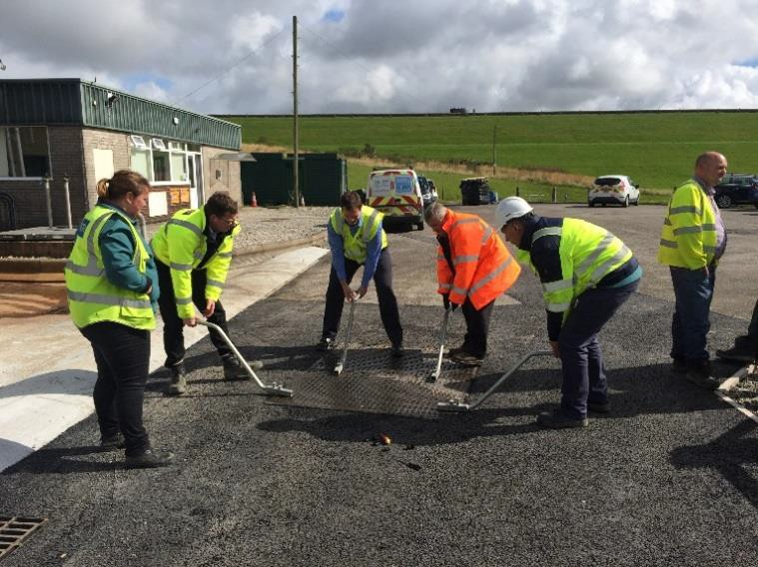
Les lourds tampons d’accès en acier nécessitent 4 personnes pour
les enlever et les remettre dans des conditions dangereuses

Au cours des deux dernières années, 4,5 millions de jours de travail¹ ont été perdus en raison d’accidents de travail. Un cinquième de ces problèmes a été causé par une manutention². Une activité courante qui contribue à cela, posant un risque élevé de blessures liées à la manipulation manuelle, est le retrait et le remplacement de lourds couvercles de trous d'homme et de tranchées en béton ou en métal. Leur position et leur poids en font un coupable idéal pour les blessures au dos et aux doigts qui peuvent être aggravées si les tampons se corrodent ou s'effritent.

¹ ‘Working days lost’ http://www.hse.gov.uk/statistics/dayslost.htm
² ‘Work place industry-all injuries’ http://www.hse.gov.uk/statistics/causinj/

Composites: le matériau du futur

Les matériaux composites révolutionnent un éventail toujours plus large d'industries, notamment l'aérospatiale, les infrastructures, la construction et maintenant la santé et la sécurité. Un certain nombre d'entreprises utilisent des composites pour créer des produits qui éliminent les problèmes liés à leur manipulation dans l'industrie des couvertures d'accès.
Les composites sont légers tout en conservant leurs propriétés mécaniques. Cela signifie qu'une couverture composite avec la même capacité de charge qu'une couverture en béton
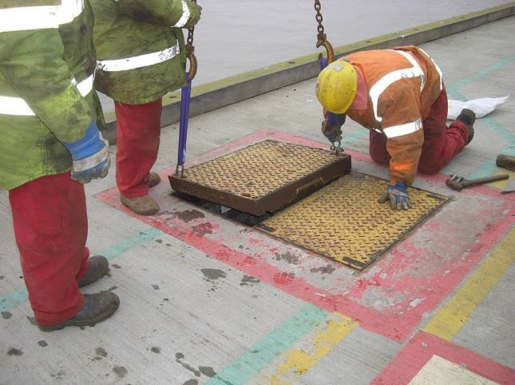ou en métal pèsera beaucoup moins. Une société appelée Fibrelite est le fer de lance de ce changement, avec leurs couvertures pesant environ un tiers des alternatives traditionnelles, ce qui leur donne le meilleur rapport résistance

Un tampon en métal très lourd nécessitant
l’utilisation d’une grue pour son levage
/ poids de l'industrie. Fibrelite est en fait la seule entreprise à avoir réussi à concevoir et à
fabriquer des couvertures composites avec des capacités de charge supérieures à 40 tonnes (D400). En 2016, ils ont étendu leur gamme jusqu'à 90 tonnes (F900) pour les aéroports et les ports.
David Holmes, directeur technique de Fibrelite témoigne « une ou deux personnes peuvent déplacer n'importe quelle tampon Fibrelite rapidement et facilement sans risque de blessure au dos ou de doigts écrasés et quelle que soit la capacité de charge du tampon »

Fibrelite ‘élimine les risques liés à la manutention des couvercles et tampons’

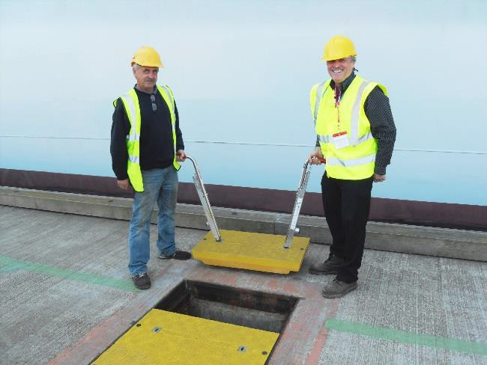
Alors que les propriétés de durabilité et légèreté des composites contribuent grandement à réduire les blessures dues à la manutention, Fibrelite souhaitait les éliminer complètement. Ils ont identifié le fait de se baisser comme une cause supplémentaire de blessure. Pour résoudre ce problème, ils ont créé une poignée de
levage ergonomique, permettant aux utilisateurs de retirer et de remplacer en toute sécurité les couvercles en gardant la charge près de la taille, en évitant de se baisser ou de plier le dos. Les utilisateurs utilisent ainsi la technique de levage conseillée à la fois par le HSE³ et le NHS⁴.
Fibrelite a également pris en compte la sécurité des personnes et des véhicules passant sur les couvertures. Contrairement aux couvertures en métal et en béton qui peuvent devenir dangereuses lorsqu'elles sont mouillées ou usées, les couvertures Fibrelite ont été conçues pour fournir une surface de marche et de conduite sûre, testée pour être équivalente aux surfaces routières modernes de haute qualité⁵.
Selon le directeur général de Fibrelite, Ian Thompson, il y a eu «une croissance spectaculaire du nombre d'industries réduisant leurs risques pour la santé et la sécurité en utilisant des composites, à la fois dans les nouvelles installations où nos couvertures sont spécifiées dès le départ et dans les installations existantes qui modernisent leurs couvertures installées ».
FIN

Pour de plus amples informations, visiter notre site www.fibrelite.com

³ "Manual Handling" http://www.hse.gov.uk/msd/manualhandling.htm
⁴ "Safe Lifting Tips - NHS Choices" https://www.nhs.uk/livewell/workplacehealth/pages/safe-lifting-tips.aspx
⁵ Get-A-Grip http://fibrelite.fivetalents.co.uk/wp-content/uploads/2016/12/Fibrelite-Anti-skid-Anti-slip.pdf

Notes pour les éditeurs:

Images en haute définition ci attachées

A propos de Fibrelite

Fibrelite est à la pointe de la technologie des composites depuis 1980, fournissant à plus de 80 pays à travers le monde, avec une fabrication au Royaume-Uni, aux États-Unis et en Malaisie. Les produits Fibrelite sont conçus avec le plus grand soin pour répondre aux besoins spécifiques des clients, avec un support technique expérimenté toujours disponible. Ils offrent le choix le plus complet de panneaux de tranchée et de capacités de charge de l'industrie, ainsi que des solutions sur mesure.

Pour parcourir les différentes applications des tampons en composite Fibrelite dans divers secteurs industriels, visitez notre site :
http://www.fibrelite.com/i-case-study-industries

Pour plus d’informations, Veuillez contacter Aaron McConkey (aaron@fibrelite.com et +44 (0) 1756 799 773)
Fibrelite; Snaygill Industrial Estate; Keighley Road; Skipton; North Yorkshire BD23 2QR

